|  |  |
| --- | --- |
| Всероссийская акция  «Стоп ВИЧ/СПИД »  с 15 по 21 мая 2017 года | ***https://tapoc.trbo.yandex.net/tapoc_secure_proxy/94c325a3890f40db471924c7e49a94fb?url=http%3A%2F%2Fwww.anapa-official.ru%2Firesizer%2Fresize%2F700x700%2F1405150045gg.jpg#СТОПВИЧСПИД*** |

«ОСТАНОВИМ СПИД ВМЕСТЕ! ПРОЙДИ ТЕСТ НА ВИЧ!».

Уже в третий раз на территории Российской Федерации под эгидой Фонда социально-культурных инициатив, будет проводиться Всероссийская акция «Стоп ВИЧ/СПИД» с 15 по 21 мая 2017г. Акция призвана привлечь внимание общественности к проблеме распространения заболевания на территории России, объединить усилия органов государственной власти и общественных организаций для повышения информированности учащихся, студентов, родителей и педагогов о проблемах распространения ВИЧ-инфекции, об основных мерах профилактики, механизмах инфицирования, методах диагностики и лечении ВИЧ-инфекции, необратимости последствия в случае развития заболевания, формирование ценностного отношения к своему здоровью и здоровью окружающих, развитие и поддержка добровольческого движения и социальнойактивности молодежи по профилактике ВИЧ-инфекции.

К участию в акции ежегодно присоединяются известные актёры, музыканты, политики, спортсмены, которые фотографируются с хештегом #стопвичспид и выкладывают в соцсети в знак солидарности с Всемирным днём памяти умерших от СПИДа.

**Мы призываем не быть равнодушными к проблеме ВИЧ-инфекции и просим принять участие всероссиская акция йте мероприятиях Всероросийскрой акцииимероприятиях Всероссийской акции**.

Предлагаем организовать и провести мероприятия по информированию населения о проблеме ВИЧ-инфекции, организовать мероприятия по добровольному тестированию и консультированию на ВИЧ.

Формат проведения Всероссийской акции «Стоп ВИЧ/СПИД»

|  |  |  |
| --- | --- | --- |
| № п/п | Формат проведения | Описания |
| 1. | «Массовое уличное мероприятие» | Проведение концертов, флеш-мобов, шествий, митингов с участием молодежи. В том числе возможна организация информационных точек.  Информационная точка - это ограниченная по площади территория, на которой расположены информационные объекты (стойки, баннеры, ролапы, и т.д.), оформленные в едином стиле; установка информационных точек предполагает работу добровольцев, привлекающих внимание целевой аудитории к Акции и распространяющих информационную продукцию. Информационные точки устанавливаются рядом с местами массового скопления людей (кафе, торгово-развлекательные центры, парки и т.д.). Добровольцы предлагают участникам Акции ответить на несколько вопросов (Приложение 3) и получить за правильные ответы сувенирную продукцию, в которую может входить информационный буклет, красная лента и др. |
| 2. | «Онлайн» | Принять участие в Акции возможно в социальных сетях и сети Интернет. Для этого необходимо сделать свою фотографию с хештегов ***#СТОПВИЧСПИД*** и разместить в сетях: вКонтакте, одноклассники, инстаграм, фейсбук и твиттере. |
| 3. | «Образовательное мероприятие». | Проведение лекций, мастер-классов, тренингов, видеодемонстраций по теме профилактики ВИЧ-инфекции среди учащихся образовательных организаций. |
| 4. | «Информационная кампания». | Размещение плакатов, буклетов, флаеров и другой информационной продукции по теме профилактики распространения ВИЧ в образовательных организациях, а также публикация информационных материалов в сети Интернет на официальных сайтах ведомств и на страничках в социальных сетях (приложение 4) |

Задания викторины

для проведения Всероссийской акции «Стоп ВИЧ/СПИД»,

посвященной Всемирному дню памяти умерших от СПИДа.

|  |  |  |
| --- | --- | --- |
| № п/п | Вопрос | Ответ |
| 1. | Как расшифровывается аббревиатура ВИЧ? | Вирус Иммунодефицита Человека - это означает, что по своей биологической природе это вирус, который разрушает иммунную систему (то есть организм теряет способность сопротивляться инфекциям) человека и только человека*.* |
| 2. | Что такое СПИД? (Синдром Приобретенного Иммунодефицита) | Синдром - совокупность признаков определенного заболевания;Приобретенного - не врожденный, а приобретенный в результате заражения Вирусом Иммунодефицита Человека; Иммунодефицит - потеря организма способности сопротивляться инфекциям). СПИД является последней стадией ВИЧ-инфекции. |
| 3. | Почему люди умирают от СПИДа? | СПИД - это синдром приобретенного иммунодефицита человека, последняя стадия ВИЧ-инфекции. На этой стадии организм человека очень ослаблен, так как он потерял способность сопротивляться инфекциям. Поэтому у человека развивается очень много инфекций, которые разрушают его организм. Иммунитет, как бронежилет защищает человека, а если его нет, то человек погибнет. То есть человек погибает не от самого отсутствия бронежилета, а от ранений. Так и человек умирает не от самого СПИДа, а от инфекций, которые развиваются в результате того, что иммунитет не может с ними справиться. |
| 4. | Что разрушает ВИЧ? | Иммунную систему человека, которая отвечает за возможность организма бороться с инфекциями. Он потому так и называется: Вирус Иммунодефицита Человека |
| 5. | В чем разница между ВИЧ и СПИД? | ВИЧ - это Вирус (иммунодефицита человека). Он вызывает заболевание, которое называется ВИЧ-инфекция. Последняя стадия ВИЧ-инфекции - это СПИД, то есть синдром приобретенного иммунодефицита человека. Таким образом, ВИЧ - это сам вирус, а СПИД - это последняя стадия заболевания, вызванная ВИЧ. |
| 6. | Можно ли заразиться СПИДом? | Нет. Синдром приобретенного иммунодефицита человека - это последняя стадия заболевания, которое называется ВИЧ-инфекцией. А причина ВИЧ-инфекции - это ВИЧ (вирус иммунодефицита человека). Поэтому заразиться можно только ВИЧ. А СПИДом заразиться нельзя, он развивается долго и только при отсутствии лечения специальными препаратами (АРВ-терапии). |
| 7. | Какие есть пути передачи ВИЧ? | ВИЧ передается через жидкости организма человека тремя путями:   1. кровь-кровь (употребление инъекционных наркотиков нестерильными шприцами, нанесение татуировок нестерильными иглами, переливание зараженной крови); 2. половым путем (через сперму и вагинальный секрет во время вагинального, анального и орального контактов) 3. через молоко ВИЧ-положительной матери при кормлении грудью, если женщина не принимает терапию от ВИЧ (антиретровирусную терапию). |
| 8. | В каких ситуациях нужно сделать тест на ВИЧ? | В случае если у Вас был незащищенный секс (без презерватива) с человеком, чей ВИЧ статус вам не известен ДОСТОВЕРНО (пока Вы точно не будете знать, что он делал тест на ВИЧ); если Вы употребляли инъекционные наркотики; если вам делали татуировки или переливание крови. Во время беременности женщинам всегда необходимо сделать тест на ВИЧ. |
| 9. | Где можно сделать тест на ВИЧ? | Его можно сделать бесплатно и анонимно в СПИД-центре Вашего города, а также в поликлинике по месту жительства. |
| 10. | Можно ли заразиться ВИЧ от укуса комара? | Нет.. ВИЧ - вирус иммунодефицита человека, он может жить и размножаться только в человеческом организме, поэтому животные не могут передавать ВИЧ. К тому же, вопреки распространенному мифу, кровь человека не может попасть в чужой кровоток при укусе комара.  Когда комар жалит человека, он впрыскивает не кровь предыдущей жертвы, а свою слюну. Такие заболевания, как желтая лихорадка и малярия, передаются через слюну некоторых видов комаров, поскольку возбудители этих болезней способны жить и размножаться в слюне комара. Но ВИЧ не способен размножаться в организме комара или любого другого кровососа, поэтому, даже попадая в организм насекомого, не выживает и не может никого заразить |
| 11. | Может ли ВИЧ-положительная женщина родить здорового ребенка? | Да. На сегодняшний день есть эффективная терапия, при приеме которой женщина не передает ребенку ВИЧ во время беременности, также врачи соблюдают специальные условия при родах, для того, чтобы обезопасить ребенка от заражения, и чтобы не заразить ребенка после рождения, ВИЧ-положительная мать не кормит ребенка грудью (не кормит своим молоком). При соблюдении всех этих медицинских показаний вероятность родить здорового ребенка составляет 98%. Поэтому при беременности очень важно точно знать свой ВИЧ-статус и, при необходимости, как можно раньше начать лечение. |
| 12. | Защищает ли брак от заражения ВИЧ? | Сам факт брака не дает никаких гарантий. ТОЛЬКО если оба партнера сдавали тест на ВИЧ дважды (с перерывом в 3 месяца) и ОБА сохраняют верность друг другу, не употребляя, при этом инъекционные наркотики, можно говорить о том, что заражение ВИЧ не произойдет. |
| 13. | Защищает ли верность от заражения ВИЧ? | Нет.ТОЛЬКО если оба партнера сдавали тест на ВИЧ дважды (с перерывом в 3 месяца), благодаря чему они достоверно знают свой статус, при этом они не употребляют инъекционные наркотики, тогда можно говорить о том, что заражение ВИЧ не произойдет. |
| 14. | Нужно ли ВИЧ-положительным партнерам (у обоих ВИЧ) использовать презерватив? | Да.Ведь есть много других инфекций, передаваемых половым путем. Также, презерватив помогает контролировать беременность. Помимо этого, ВИЧ очень активно мутирует и у разных людей он может быть разным. А если ВИЧ-положительные партнеры не используют презерватив, может произойти реинфицирование (они заразят друг друга своим другим вирусом). В результате может случиться так, что им нужно будет менять схему лечения на более сложную. |
| 15. | Можно ли заразиться ВИЧ через поцелуй? | В слюне вирус присутствует в чрезвычайно низкой концентрации, недостаточной для заражения. Зарегистрированы сотни тысяч случаев передачи ВИЧ-инфекции, при которых был с точностью установлен источник заражения. Если бы слюна представляла реальный риск, среди этих сотен тысяч была бы значительная доля людей, получивших ВИЧ при кашле, чихании, поцелуях. Однако опыт показывает, что такой риск заражения ВИЧ отсутствует. Слюна может представлять опасность только в том случае, если в ней видна кровь. Это же относится ко всем другим выделениям человека, кроме спермы, влагалищных секреций и грудного молока. Если нет видимой крови - заражение ВИЧ-инфекцией через слюну, пот, мочу и другие выделения, невозможно. |
| 16. | Может ли ВИЧ-положительный ребенок ходить в детский садик вместе со здоровыми детьми? | Конечно да, ведь ВИЧ не передается ни бытовым, ни воздушно-капельным путем. Он передается только через половой путь, путь кровь-кровь и при кормлении молоком ВИЧ-положительной женщины. |
| 17. | Как долго человек может жить с ВИЧ-инфекцией и не знать об этом? | ВИЧ-инфекция может протекать бессимптомно от 5 до 12 лет, поэтому именно столько лет человек может жить и не знать, что у него ВИЧ. |
| 18. | Как долго ВИЧ живет вне организма человека? | Это зависит от разных факторов (концентрации вируса, температуры окружающей среды). Обычно ВИЧ может жить вне организма всего несколько минут.  Но при больших концентрациях (что происходит в условиях лабораторных исследований), он может жить до трех дней. Особый интерес представляет срок жизни ВИЧ внутри шприца или полой иглы. Оказалось, что использованный шприц или полая игла (без стерилизации) может содержать живой вирус в течение нескольких суток. |
| 19. | Через какие жидкости человека передается ВИЧ? | Через кровь, через сперму и вагинальный секрет, через молоко ВИЧ-положительной матери. |
| 20. | При каких видах половых контактов можно заразиться ВИЧ? | При всех незащищенных половых контактах (вагинальном, оральном, анальном). |
| 21. | У кого риск заразиться ВИЧ выше: у мужчины или у женщины? | Вероятность заражения женщины от мужчины при половом контакте  примерно в три раза выше, чем мужчины от женщины.  У женщины при незащищенном половом акте в организм попадает большое количество вируса, содержащегося в семенной жидкости мужчины. Площадь поверхности, через которую вирус может проникнуть внутрь, у женщины значительно больше (слизистая оболочка влагалища). Кроме того, в семенной жидкости ВИЧ содержится в большей концентрации, чем в секрециях влагалища. Риск для женщины возрастает при ЗППП, эрозии шейки матки, райках или воспалениях слизистой оболочки, при менструации, а также при разрыве девственной плевы.  Риск заражения и для мужчины, и для женщины увеличивается, если у партнерши эрозия шейки матки.  Для женщины - поскольку эрозия служит «входными воротами» для вируса. Для мужчины - поскольку у ВИЧ-положительной женщины эрозия может привести к отслаиванию с шейки матки клеток, содержащих вирус. |
| 22. | Можно ли заразиться ВИЧ в бассейне? | При попадании жидкости, содержащей ВИЧ, в воду, вирус погибнет, к тому же опять-таки кожа является надежным барьером для вируса. Единственный способ инфицироваться ВИЧ в бассейне - это заняться там сексом без презерватива. |
| 23. | Может ли ВИЧ проникнуть через презерватив? | При попадании жидкости, содержащей ВИЧ, в воду, вирус погибнет, к тому же опять-таки кожа является надежным барьером для вируса. Единственный способ инфицироваться ВИЧ в бассейне - это заняться там сексом без презерватива. |
| 24 | Что может повредить латекс, из которого сделаны презервативы? | Хоть в латексе (материал из которого сделан презерватив) и есть поры, но сам презерватив сделан из огромного множества слоев, поэтому нет никакой вероятности, что эти поры образуют одно общее отверстие (они разбросаны на разных участках разных слоев). |
| 25. | Сколько пота потребуется, чтобы собрать концентрацию ВИЧ, достаточную для заражения? | 1 ванна |
| 26. | Сколько слюны потребуется, чтобы собрать концентрацию ВИЧ, достаточную для заражения? | *3 литра* |

Информационно-методические

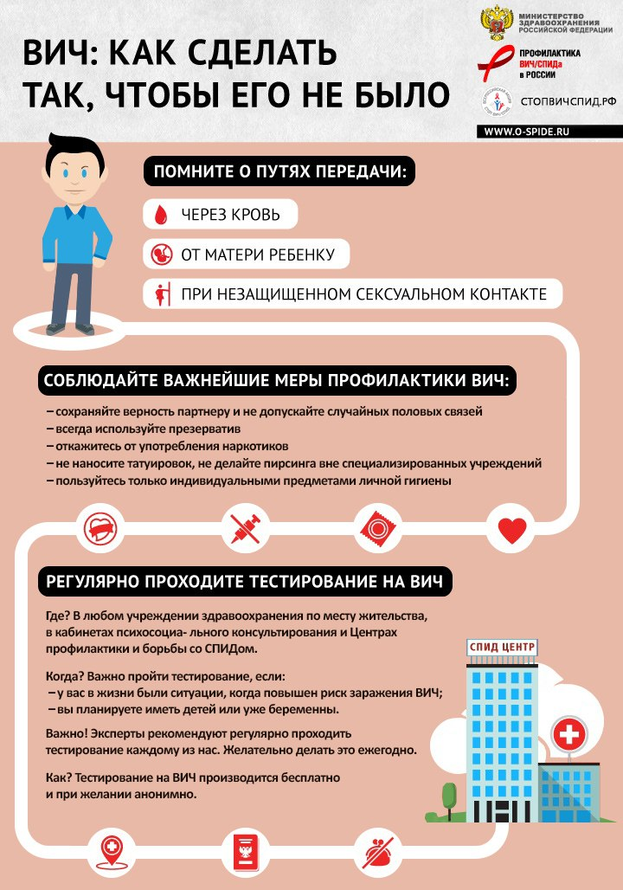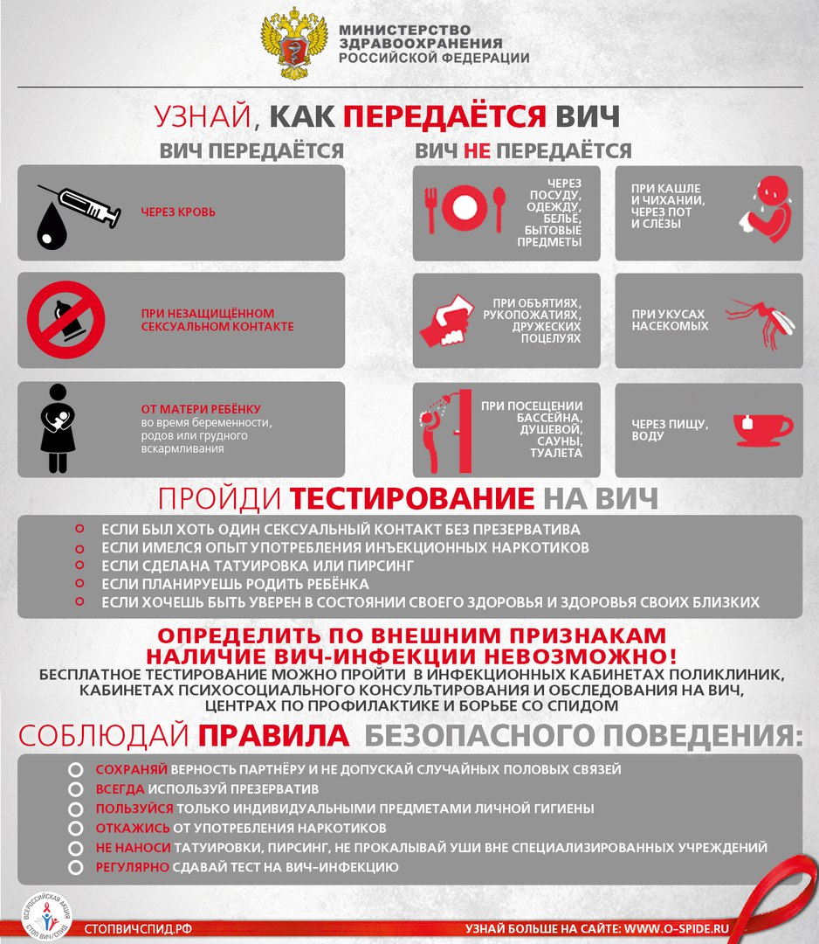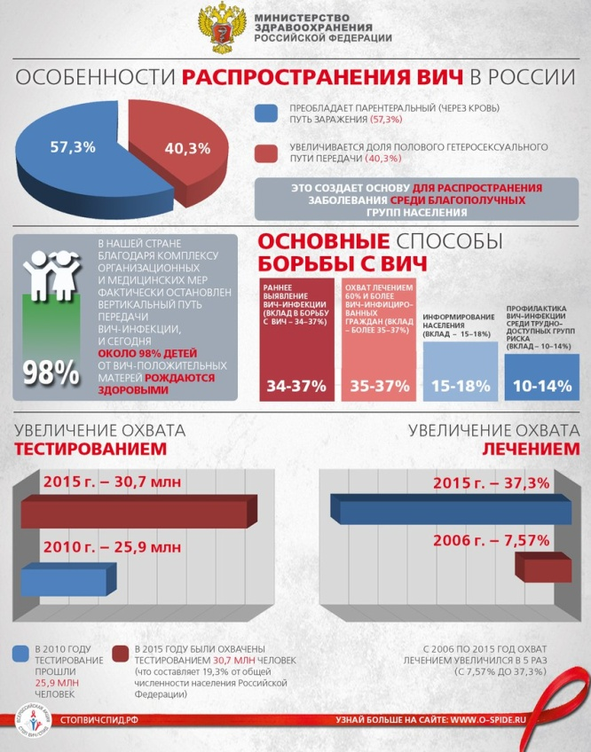материалы Всероссийской акции «Стоп ВИЧ/СПИД»

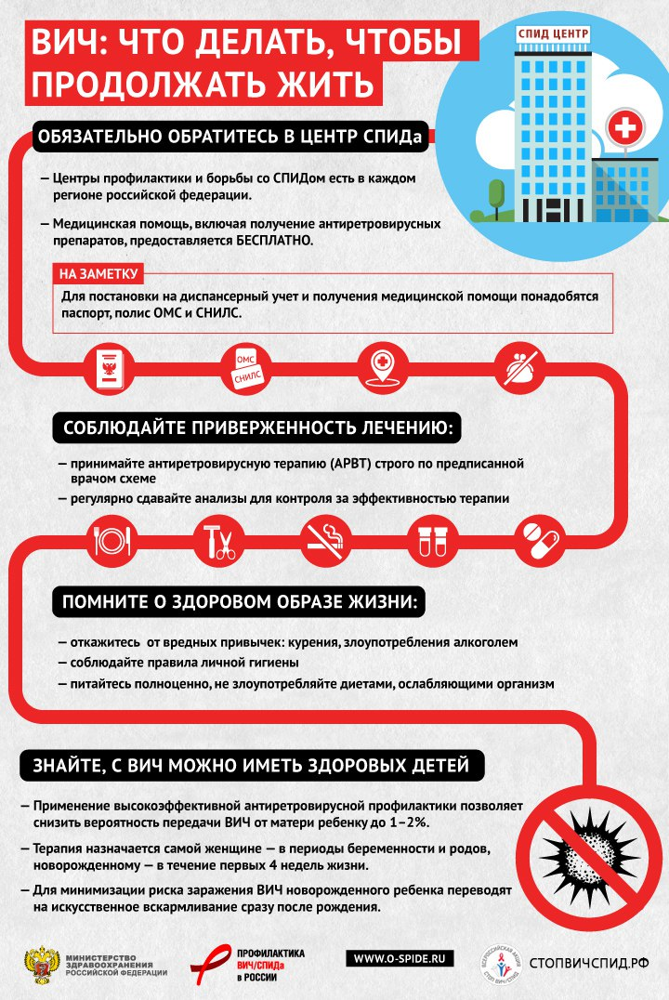

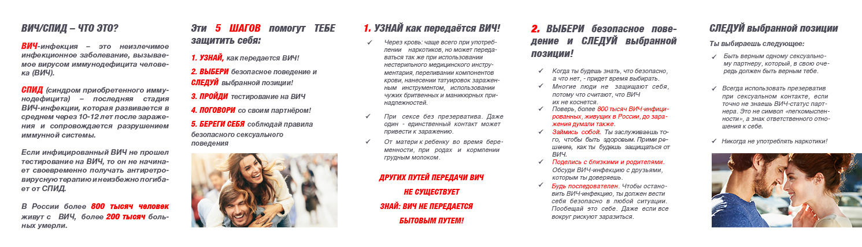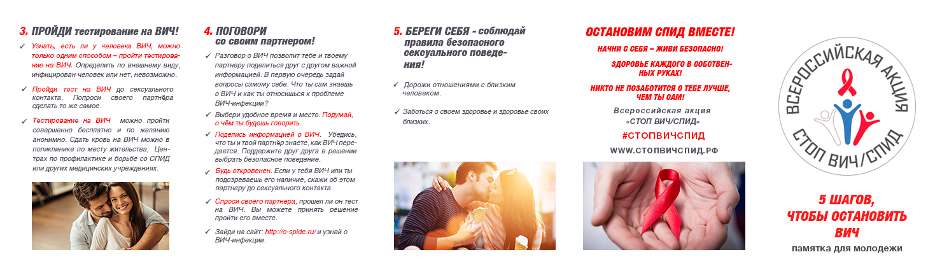

*Управление здравоохранения Липецкой области*

*Липецкий областной Центр по профилактике и борьбе со СПИД и*

*инфекционными заболеваниями*



***С 15 по 25 мая 2017 года*** *на базе Липецкого областного Центра по профилактике и борьбе со СПИД и инфекционными заболеваниями будет открыта горячая телефонная линия* ***«Бояться не нужно! Нужно знать!»****, где каждый желающий сможет задать интересующий его вопрос о ВИЧ-инфекции.*

*Достоверная информация, полученная от специалиста, поможет развеять сомнения избежать ненужных страхов.*

Телефоны горячей линии по вопросам ВИЧ/СПИДа: 8(4742)34-20-77, 34-20-70.

*Время работы с 8:00 до 16:00.*

*Выходные дни суббота и воскресенье.*

**Областная акция «Окружи заботой!»**

Благотворительная акция проводится в рамках мероприятий, посвященных Всемирному дню памяти умерших от СПИДа и Всероссийской акции «Стоп ВИЧ/СПИД».

1. Цель - привлечь внимания общественности Липецкой области к проблемам людей затронутых ВИЧ-инфекцией, формирование мотивации к здоровому образу жизни у населения.

2. Организатор акции:

2.1. ГУЗ «Липецкий областной Центр по профилактике и борьбе со СПИД и инфекционными заболеваниями»

3. Участники акции:

3.1. Медицинские работники МО области.

3.2. Все жители области, которые не равнодушны к проблемам ВИЧ-инфицированных людей.

4. План проведения акции:

4.1. ГУЗ «ЛОЦПБС и ИЗ» предоставляет информационное объявление о проведении акции, которое необходимо разместить в местах наиболее доступных для населения: в МО, магазинах, образовательных учреждениях и др., а также используя электронные ресурсы (интернет) различных территориальных организаций и местных СМИ (приложение № 6).

4.2. Разместить ссылку о проведении акции **www.aids48.ru, в группе в контакте Центр СПИД Липецк SPIDU48NET**на электронных ресурсах местных организаций.

5. Сроки проведения акции: с 15.05.2017 по 25.05.2017

6. Все собранные средства (одежда, средства личной гигиены, предметы обихода, предметы первой необходимости по уходу за новорожденными (памперсы, бутылочки с латексной соской (125 мл и 250 мл), аптечка «мама и малыш») направлять по адресу ул. Гагарина, д.135, ком. 215 или 304. года в ГУЗ «Липецкий областной Центр по профилактике и борьбе со СПИД и инфекционными заболеваниями».

По всем вопросам проведения акции следует обращаться по телефонам: **ГУЗ «ЛОЦПБС и ИЗ»**:**34-12-19, 34-20-77** на сайт Центра [www.aids48.ru](http://www.aids48.ru/) или в группу «в контакте» или «в одноклассниках» **Центр СПИД Липецк SPIDU48NET**.

**Внимание, акция! «Окружи заботой!»**

##### Милосердие — это огромная сила, связывающая

***и объединяющая людей. Милосердие сближает сильней***

***кровного родства и дружбы. Только милосердие может***

***искренне восхищаться каждым живым существом***

***только потому, что оно — дело рук Создателя.   
 Мать Тереза***

Жизнь каждого человека разнообразна и многогранна. В нашей жизни внезапно происходят радостные и приятные перемены, но также внезапно нас может постичь заболевание – ВИЧ-инфекция. Вне зависимости от возраста и социального статуса, никто не застрахован от этого заболевания. Научиться жить с ВИЧ - сложная задача, она требует немало времени и сил, и с определенными трудностями человек не может справиться в одиночку. В некоторых ситуациях необходима не только поддержка родных и близких, но и помощь неравнодушных людей.

Вы деловой человек, производящий или реализующий ту или иную продукцию, а может Вы просто активный и неравнодушный к проблемам других людей человек?! Вы можете нам помочь!

**Чем помочь:**

**1. Вещественная помощь.**

**Если у Вас есть возможность помочь ВИЧ-инфицированным людям вещами, Вы можете принести нам обувь, одежду, головные уборы (принимаются б/у вещи в хорошем состоянии и новые). Мы обязательно передадим их нуждающимся пациентам.**

**2. Помощь в решении бытовых вопросов**

Вы можете принести предметы бытовой химии, влажные салфетки, памперсы для взрослых и детей.

**3. Информационная помощь.**

Если проблема ВИЧ/СПИДа вас волнуют и вы хотите помочь, расскажите о нас своим знакомым, может и их не оставит равнодушными чужая беда. Дайте ссылку на наш сайт ([www.aids48.ru](http://www.aids48.ru/)или в группу в контакте, в одноклассниках **Центр СПИД Липецк SPIDU48NET**) или разместите [информацию](http://www.opekunstvo.ru/contacts.html) на своей странице в интернете.

**4. Помощь детям, рожденным от ВИЧ-инфицированных матерей.**

ВИЧ-позитивные мамы не могут кормить малышей грудным молоком, поэтому актуальной является постоянная потребность в детском питании. Вы можете принести предметы первой необходимости по уходу за новорожденными (памперсы, бутылочки, соски, аптечка «мама и малыш»), детские книги, игрушки, одежду.

**5. Духовная помощь - для верующих людей.**

Вера творит чудеса, поэтому возможно просто помолиться за ВИЧ-инфицированных, заказать службу или поставить свечку и т.п. Для тех, кто очень сочувствует, но не имеет другой возможности или времени, чтобы помочь!!!

**Акция проводится с 15.05 2017 г. по 25.05.2017 г.**

**Ваша помощь – это неоценимый вклад в развитие благотворительности и несомненно, ощутимая поддержка людей затронутых ВИЧ-инфекцией. Добрые дела не остаются незамеченными – они как маяки светят тем, кто ждет помощи.**

По всем вопросам проведения акции следует обращаться по телефонам:

ГУЗ «ЛОЦПБС и ИЗ»: **34-12-19, 34-20-77 на сайт Центра** [**www.aids48.ru**](http://www.aids48.ru/) **или в группу «ВКонтакте» или «ВОдноклассниках» Центр СПИД Липецк SPIDU48NET.**